MESLEKİ VE TEKNİK ORTAÖĞRETİM OKUL/KURUMLARININ DİKKATİNE!!!

*Bakanlığımız Ortaöğretim Genel Müdürlüğünün 29.02.2016 tarihli ve 84037561-200-2321660 sayılı yazısı gereği hiç notu girilmeyen veya not eksikliği nedeniyle dönem puanı oluşmayan öğrencilerin okul/kurum idarelerince sınıf/şube ve dönem bazlı kontrol/takip edilebilmesi amacıyla;
"e-Okul Kurum İşlemleri / Not İşlemleri / Dönem Puanı Oluşmayan Öğrenci Kontrol Ekranı" ve "OOK07012R010-Dönem Puanı Oluşmayan Öğrenciler Raporu" hazırlanarak kullanıma açılmıştı. Genel Müdürlüğümüze bağlı okullar ile ilgili yapılan kontroller sonucunda;

*Mesleki ve teknik eğitim okul/kurumlarının söz konusu duyuruda yer alan açıklamalar doğrultusunda; Ortaöğretim Kurumları Yönetmeliğinin 45 inci maddesi ile 50 nci maddesinin sekizinci bendinde belirtildiği gibi performans hanesi ve uygulama hanesine en az iki puan girişinin yapılması gerektiği, puan girişlerinin sadece performans hanesine veya sadece uygulama hanesine ya da sadece bir puan girişi yapılması nedeniyle “Dönem Puanı Oluşmayan Öğrenci Kontrol Ekranı” nda yer aldığı ve öğrencilerin sınıf tekrar durumuna düşerek mağduriyet yaşamalarına neden olduğu anlaşılmıştır.

*Okul müdürlüklerince söz konusu duyuru da yer aldığı gibi;

- Görsel Sanatlar/Müzik, Beden Eğitimi, Seçmeli Beden Eğitimi vb derslerin performans hanesi ve uygulama hanesine en az iki puan girişinin yapılması ayrıca aynı işlemin ikinci dönem içinde yapılması gerekmektedir.

*UYARI: “OOK07012R010-Dönem Puanı Oluşmayan Öğrenciler Raporu" listesinde yer alan öğrenciler KARNE LİSTESİNE ÇIKMAYACAĞINDAN KARNE ALAMAYACAKLARDIR.

Eğitim-öğretim yılı sonunun yaklaşması nedeniyle öğrencilerin sınıf tekrar durumu nedeniyle mağduriyet yaşamamaları için eksik yapılan işlemin biran önce tamamlanması gerekmekte olup tüm sorumluluk ilgili okul müdürlüğüne aittir.

ÖRNEK;

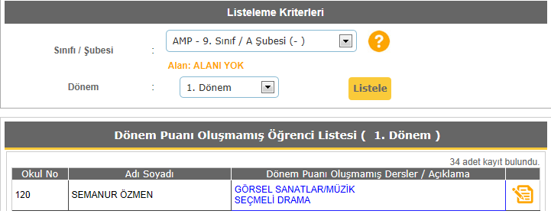

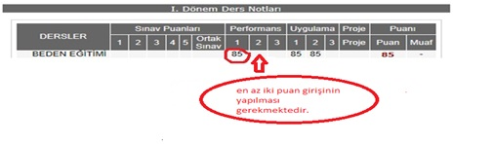

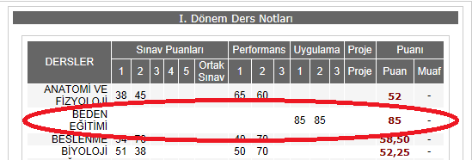

*Uyarı; Görsel Sanatlar/Müzik, Beden Eğitimi, Seçmeli Beden Eğitimi vb dersleri için performans hanesine ve uygulama hanesine en az iki puan girişi yapılmalıdır…

